№ | Регион/город | Адрес, название организации
1 | Амурский КК | Амурская область, г. Благовещенск, ул. Театральная, 185  Государственное общеобразовательное автономное учреждение Амурской области кадетская школа-интернат «Амурский кадетский корпус» Вощевоз Валерий Васильевич
2  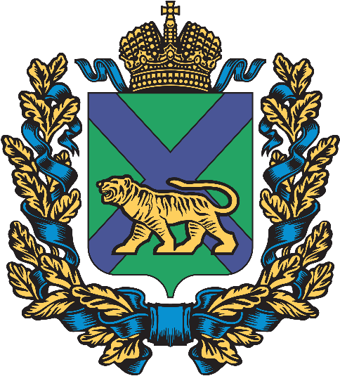 | Артём  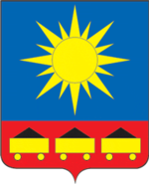 | Приморский край, г.Артём, ул.Кирова 138, МБОУ СОШ № 18 Галина Анатольевна Гладун
3 | Ахтубинск  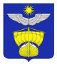 | Астраханская область, г. Ахтубинск,  Авиаторов ш. тел. ГБОУ АО «Ахтубинская кадетская школа-интернат им. П. О. Сухого» Куцаев Алексей
4 | Алтайский край,  Рубцовск | Алтайский край, г. Рубцовск, ул. Рихарда Зорге, 121  МБОУ СОШ № 10 «Кадетский корпус юных спасателей» секретарь Наталья Александровна
5 | Бурятия | Республика Бурятия Бичурский район с. Бичура  МБОУ СОШ № 1 Бичурская Зайцев Руслан Николаевич
6  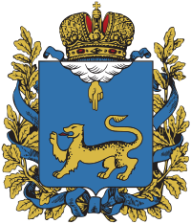 | Великие Луки  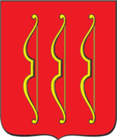 | Псковская область г. Великие Луки, ул. Парковая д.2  Муниципальное автономное общеобразовательное учреждение  «Кадетская школа» Гоголев Игорь Викторович директор В.Л.КШ  Магарамов Ратмир Хуршидович
7  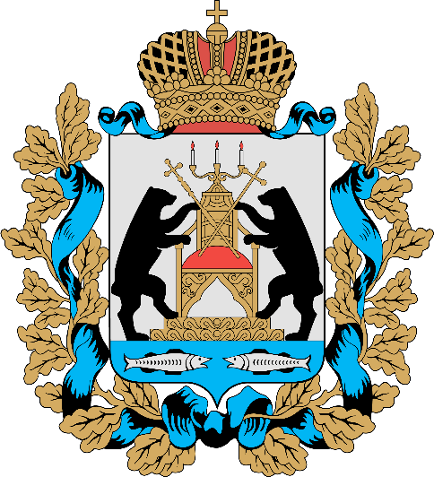 | Великий Новгород, Старая Русса  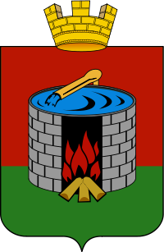 | Новгородская область, Старорусский район, г. Старая Русса, ул. Санкт-Петербургская, д.1/1Учебный центр по подготовке юношей допризывного возраста к службе в ВСРФ  Андрей Викторович Быков
8 | Ивдель  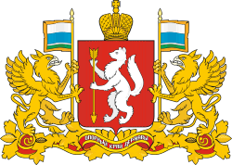 | Свердловская область г.Ивдель. ул.Трошева, д.28  Муниципальное казённое учреждение Военно-патриотический клуб «Шанс» десантного профиля Игорь Иванович Шабалов
9 | Ижевск | Удмуртская Республика г. Ижевск ул. Восточная д. 12  Муниципальное бюджетное Образовательное учреждение  «Средняя общеобразовательная Школа № 57» Марина Иванова
10  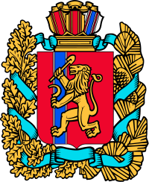 | Красноярский край  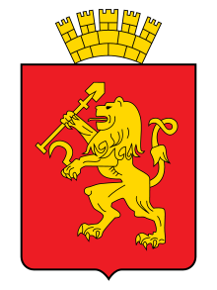 | Красноярский край г. Красноярск. ул. 60 лет Октября,161  Красноярский техникум транспорта и сервиса
11  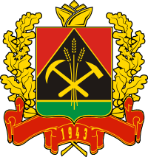 | Кемерово | Кемеровская область, г. Мыски, ул. Ноградская, д. 9/1  Общественная организация «Мысковский спортивный клуб «Витязи» Елена Дрейлинг
12  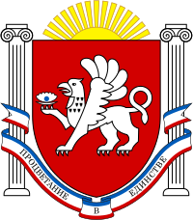 | Крым Севастополь | Республика Крым, г. Севастополь,  ГОСУДАРСТВЕННОЕ БЮДЖЕТНОЕ ОБРАЗОВАТЕЛЬНОЕ УЧРЕЖДЕНИЕ ГОРОДА СЕВАСТОПОЛЯ  СРЕДНЯЯ ОБЩЕОБРАЗОВАТЕЛЬНАЯ ШКОЛА №22
13  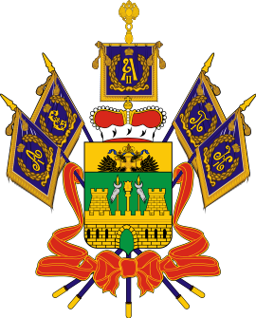 | Курганинск  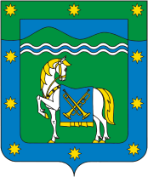 | Краснодарский край г.Курганинск, ул. Чехова, д.23  Государственное бюджетное общеобразовательное учреждение  кадетская школа интернат «Курганинский казачий кадетский корпус
14  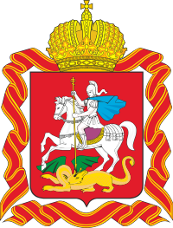 | МО Кашира  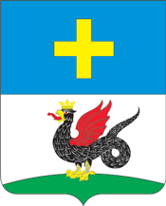 | Елена Романович
15 | МО Ногинск  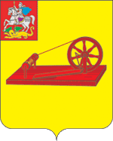 | Московская область г. Ногинск. ул. Климова, д. 48  Муниципальное бюджетное общеобразовательное учреждение  Средняя общеобразовательная школа № 21  Брейдо Любовь Ивановна
16 |  | Москва, ул. Маршала Чуйкова, д.21 , к.1, стр. 1  Федеральное государственное казенное общеобразовательное учреждение «Кадетский корпус Следственного комитета РФ имени Александра Невского »  Запорожан Игорь Владимирович
17  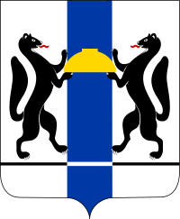 | Новосибирск | г. Новосибирск, ул. Спартака 8/6 муниципальное казенное учреждение Военно-патриотический Центр «Зенит»
18 | Нижний Тагил Гранит | Свердловская область г. Нижний Тагил.ул. Красногвардейская, д. 15 Военно-патриотический клуб «Гранит» МБУ ДО «ГДДЮТ»
19 | Сахалин | Сахалинская обл., г. Южно-Сахалинск, ул. Пограничная 3  САХАЛИНСКАЯ РЕГИОНАЛЬНАЯ МОЛОДЕЖНАЯ ОБЩЕСТВЕННАЯОРГАНИЗАЦИЯ «ВОЕННО-СПОРТИВНЫЙ КЛУБ «ДЕСАНТНИК» Захаров Павел Владимирович
20  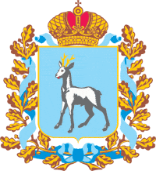 | Самара  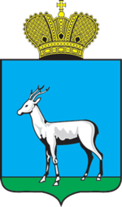 | МБОУ Школа «Кадет» №95 г.о. Самара (проспект КИРОВА, 193, г. САМАРА, 443105, РОССИЯ
21  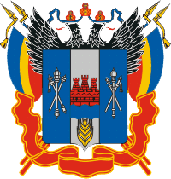 | Таганрог  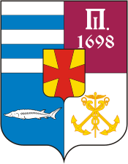 | г. Таганрог, ул. Инициативная, 38муниципальное общеобразовательное бюджетное учреждение средняя общеобразовательная школа № 6 Анатолий Вадимович Водольский
22 | Татарстан  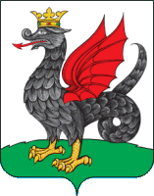 | Казань Кадетская школа им.Героя Советского Союза Бориса Кузнецова
23 |  | Нижнекамск Приволжского федерального округа имени Героя Советского Союза Гани Сафиуллина
24 | 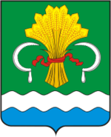 | г. Мамадыш, ул. Давыдова д.170 Муниципальное бюджетное общеобразовательное учреждение Средняя общеобразовательная школа № 4 Военно- патриотический клуб «Патриот»
25 |  | Государственное бюджетное общеобразовательное учреждение «Икшурминская кадетская школа - интернат имени Байкиева К.С.»
26 |  | Г. Бугульма ВПК «Патриот»
27  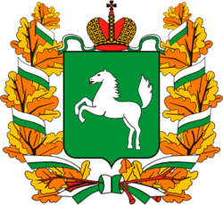 | Томская область | Руководитель группы от МБОУ " Рассветовская СОШ" Томского района Емельянова Олеся Петровна.  Антон Иглаков
28 | Уссурийск  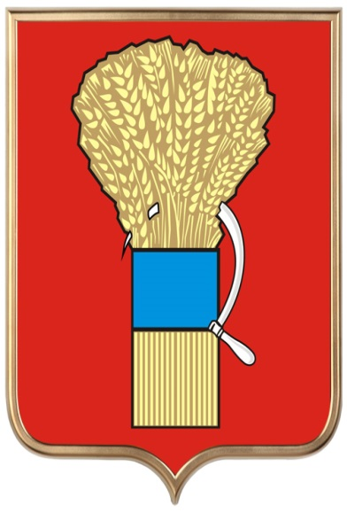 | Военно-патриотический клуб «Наследники Победы» Ганенко В.И.
29  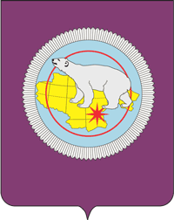 | Чукотский АО  П.Эгвекинот | Иультинская районная молодежная общественная организация  Военно-патриотический клуб «Штар»
30  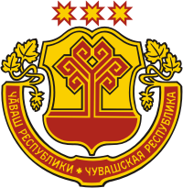 | Чувашия | МАОУ «Лицей государственной службы и управления» г. Канаш
31 | Республика Саха(Якутия) | Якутская кадетская школа-интернат, г Якутск, ул. Дзержинского, 17, мкр. Марха
32  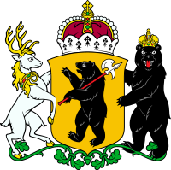 | Ярославль  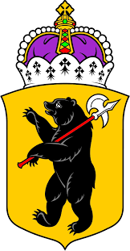 | г. Ярославль, проспект Толбухина, д.6, корп.2 «ПАТРИОТ» ЯРОСЛАВСКАЯ РЕГИОНАЛЬНАЯ АССОЦИАЦИЯ ОБЩЕСТВЕННЫХ ДЕТСКИХ, МОЛОДЁЖНЫХ ВОЕННО – ПАТРИОТИЧЕСКИХ ОБЪЕДИНЕНИЙ ИМЕНИ ГЕРОЯ СОВЕТСКОГО СОЮЗА ПАЩЕНКО И.В. 150014, г. Ярославль, проспект Толбухина,д.6, корп.2 Чупин Н.Н.
33  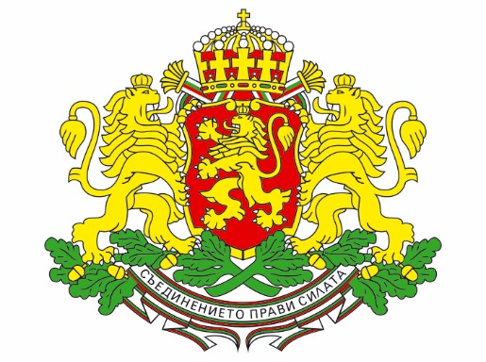 | Болгария

УЧАСТНИКИ СБОРА «СОЮЗ 2017» 5+1
 | Регион/город | Адрес, название организации
1  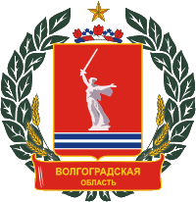 | Волгоград  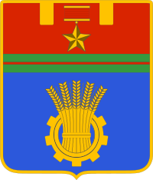 | Волгоградская область г. Волгоград, ул. Пархоменко 43  Муниципальное учреждение дополнительного образования «Центр «Качинец» им. В.А. Шаталова г. Волгограда  Антон Владимирович Комаров
2 | Екатеринбург  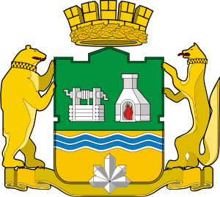 | Свердловская область г. Екатеринбург. ул. Энгельса, д. 38, литер А  Местная общественная организация «Федерация парашютного спорта города Екатеринбург»
3 | Курган | МКОУ «Брылинская СОШ» Каргапольского района Курганской области, отряд «Патриот»
4 | Крым Десантура  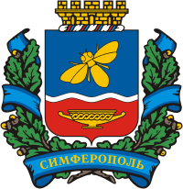 | Республика Крым, г. Симферополь, МБОУ СОШ №22 Андрей.
5 | МО Железнодорожный | МО, г.о. Балашиха, Железнодорожный ул. Юниатов, д.8, стр.1  МБОУ СОШ №8 Петрова Наталья Николаевна
6 | МО Монино  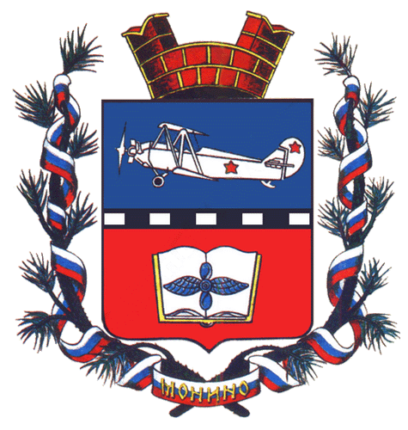 | Московская область, Щелковский муниципальный район  г. Монино. ул. Новинское шоссе, д. 6 Муниципальное бюджетное учреждение городского поселения Монино «Молодежный центр «Крылья», военно-патриотическое объединение с туристским уклоном «Небеса» Лазутин Николай Николаевич
7 | Нижний Тагил Вымпел | Свердловская область г. Нижний Тагил.ул. С. Коровина, д. 1  Государственное Бюджетное Профессиональное образовательное учреждение Свердловской области «Нижнетагильский педагогический колледж № 2» ВПК «ВЫМПЕЛ» Андриуцэ Михаил Михайлович
8  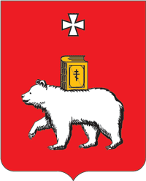 | Пермь  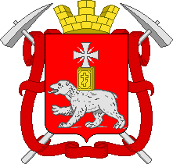 | г. Пермь ул. Милиционера Власова 37 Военно-спортивный клуб «Гроза» Удников Александр Николаевич -директор  Тиунов Вадим Рудольфович – тренер
9  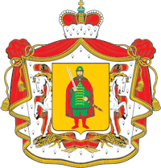 | Рязань  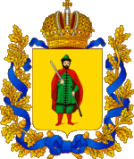 | Рязанская область Г. Рязань. ул. Космонавтов. д.11  Муниципальное бюджетное общеобразовательное учреждение  «Школа-интернат №2» Сехович Елена Викторовна" Виктор Алексеевич
10 | Сапожок  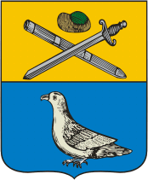 | Рязанская область, р.п. Сапожок Воскресная школа при храме  свт. Николая Чудотворца Кузьмин Олег Васильевич
11  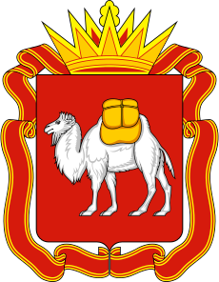 | г.Сатка Челябинская обл. | Челябинская область г. Сатка ул. Металлургов 2  Муниципальное казенное учреждение Управление по физической культуре и спорту Саткинского муниципального района Игорь Летанин
12 | Чебаркульский район  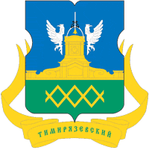 | Чебаркульский район, п. Тимирязевский МУ «СВПК «СТРОНГ» Махно Яна.

